Міністерство освіти і науки України
Тернопільський національний педагогічний університет
імені Володимира Гнатюка

Конспект уроку на тему: «Поняття текстового документа, його об’єктів. Текстовий процесор, його призначення»

Підготував
студент-практика IV курсу
фізико-математичного факультету
Куліковський Ігор Володимирович

Тернопіль — 2016
16 лютого 2016 року
Цілі:
- навчальна: сформувати поняття про текстовий документ, текстовий процесор; формувати вміння і навички роботи в середовищі текстового процесора;
- розвивальна: удосконалювати навички роботи з клавіатурою;
- виховна: виховувати свідоме ставлення до вибору майбутньої професії, інтерес до предмета.
Тип уроку: засвоєння нових знань.
Обладнання та наочність: інтерактивна дошка, комп’ютери, підручники, навчальна презентація.
Структура уроку:
I. Організаційний момент.
II. Мотивація навчальної діяльності.
IІІ. Повідомлення теми, цілей, завдань уроку.
ІV. Сприймання й усвідомлення учнями нового матеріалу
V. Фізкультхвилинка.
VI. Вміння застосування знань у стандартних ситуаціях (Робота за ПК).
VII. Домашнє завдання.
VIІІ. Підсумки уроку .

Хід уроку
І. Організаційний етап(3хв)
Слава Україні! Доброго дня!
Хто відсутній?
Вступна бесіда за темою «Поняття операційної системи»
— І так, сьогодні ми починаємо вивчати досить велику та потрібну тему, як вам потрібна буде в майбутньому — «Текстовий процесор», яка розрахована на вісім уроків.
Коротка характеристика нової теми. Висвітлення її ролі в курсі інформатики та в різних видах діяльності людини. Доведення важливості теми конкретними практичними прикладами.
ІІ. Мотивація навчальної діяльності(5хв)
— Вивчаючи інформатику в 5 класі, ви вже ознайомилися з роботою деяких комп’ютерних програм. Ви вже працювали в графічному редакторі Paint та редакторі презентацій Microsoft Office. Ви навчилися створювати й опрацьовувати графічні зображення, створювати комп’ютерні презентації.
— Які ще є види документів? (З відповідей учнів виділити «текстові».)
— Що потрібно, щоб швидко і грамотно створити текстовий документ?
— Про це ми дізнаємося на цьому уроці. Ви ознайомитесь ще
з однією з найважливіших програм — текстовим процесором.
ІІІ. Повідомлення теми, цілей, завдань уроку(20хв)
Пояснення з елементами демонстрування презентації з допомогою проектора та інтерактивної дошки
Учням повідомляємо згідно слайду 1 тему уроку, яку вони записують в зошиті. Під час пояснення, бесіди з учнями можуть виникати в учнів запитання по темі, на які ми даємо відповідь, в деякому випадку підтверджуємо її на практиці, за комп’ютером.
Робота з підручником: § 4.1
V.Фізкультхивлинка(2 хв)
Проводимо Гру «Чи знаєш ти свій клас?»
Учитель: «Покладіть ручки і заплющіть очі. Я називаю предмет, який є в нашому класі, а ви показуєте на нього рукою, коли я скажу розплющити очі, ви побачите, чи правильно показали»
VІ. Вміння застосування знань у стандартних ситуаціях(10 хв)
Робота за комп’ютером
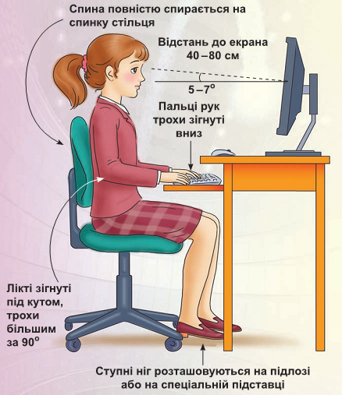
- Повторення правил безпечної поведінки за комп’ютером, згідно даної ілюстрації.
Працюємо за комп’ютерами, згідно завдань із Підручника ст. 115-116

VIІ. Домашнє завдання(2 хв)
Учням зачитуємо домашнє завдання, яке вони зарисують в зошит.
Підручник ст. 111-117
VIІІ. Підсумки уроку(3хв)
Проговорюємо з учнями основні поняття з теми, що їм незрозуміло, на що звернути увагу на наступний раз.
Рефлексія
— Чи задоволені ви своєю роботою?
— З яким настроєм ви працювали на уроці?
— Що вам запам’яталось на уроці?
— Де вам стануть у пригоді набуті знання?

